안드로이드 - POP3/IMAP 설정

- 먼저 안드로이드에 있는 GMail 앱을 실행시키고 왼쪽 상단에 있는 메뉴를 선택합니다. 그리고, 다음 이미지에서 상단 오른쪽에 있는 삼각형 모양의 아이콘을 클릭하면 '계정추가' 메뉴가 나타나는데 해당 메뉴를 클릭합니다.
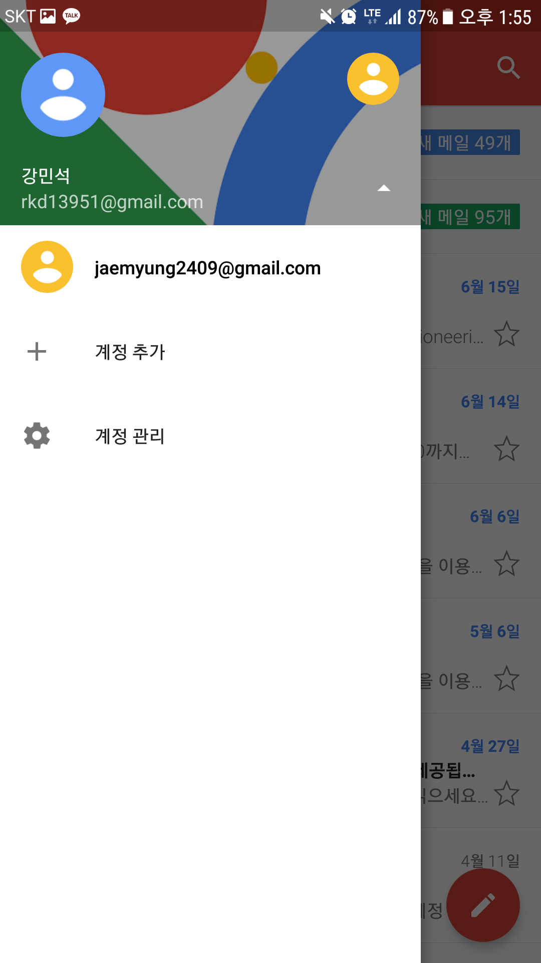

- '이메일 설정' 화면에서 '기타'를 선택합니다.

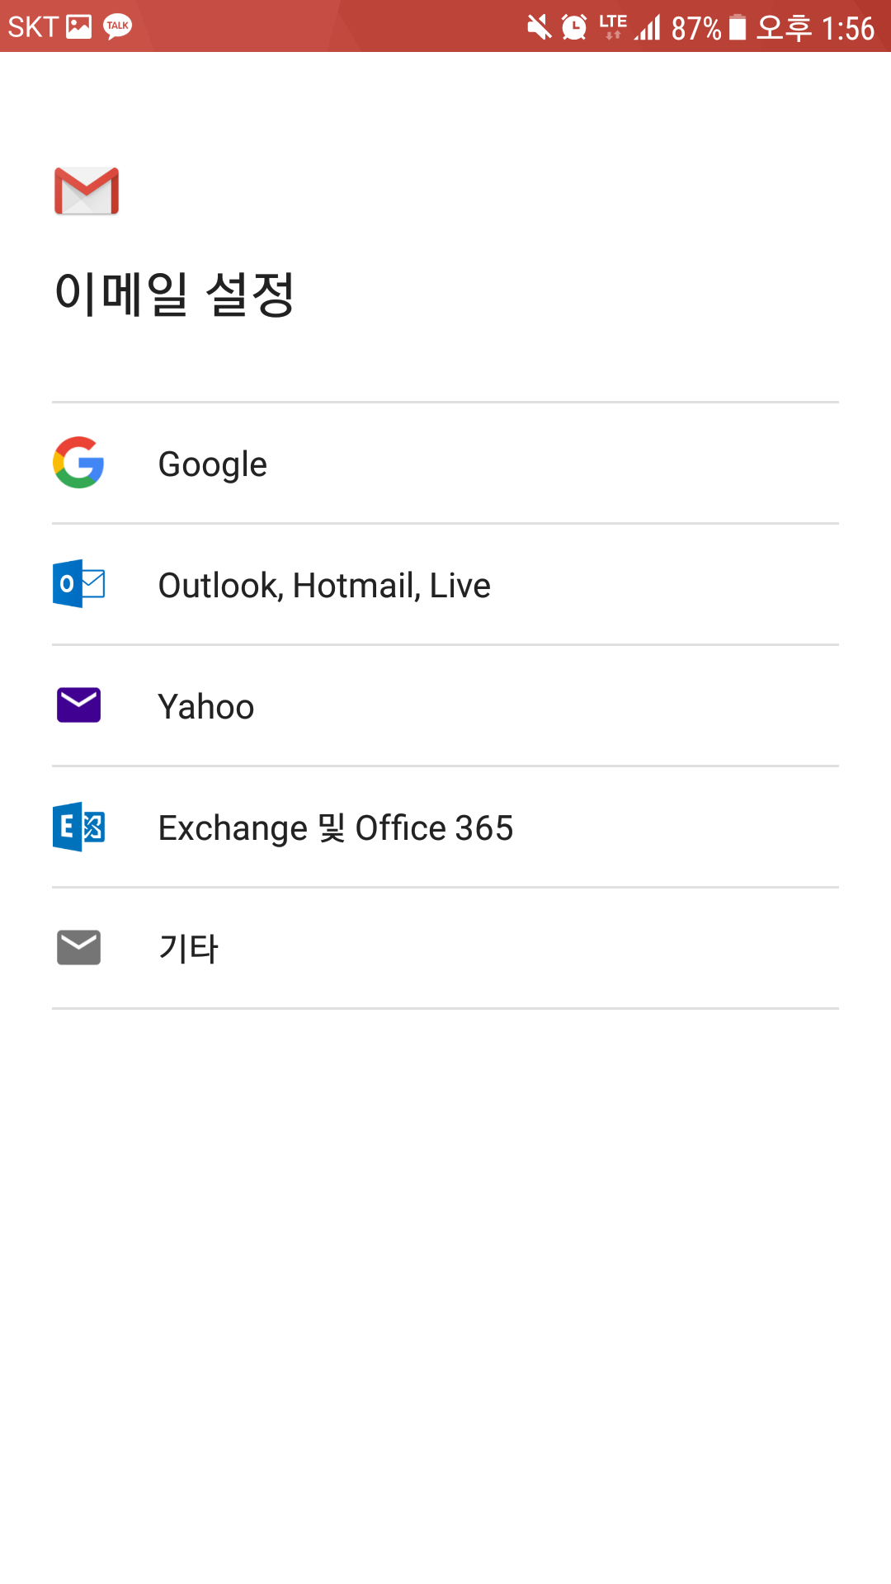

- '개인용(IMAP)을 선택합니다.

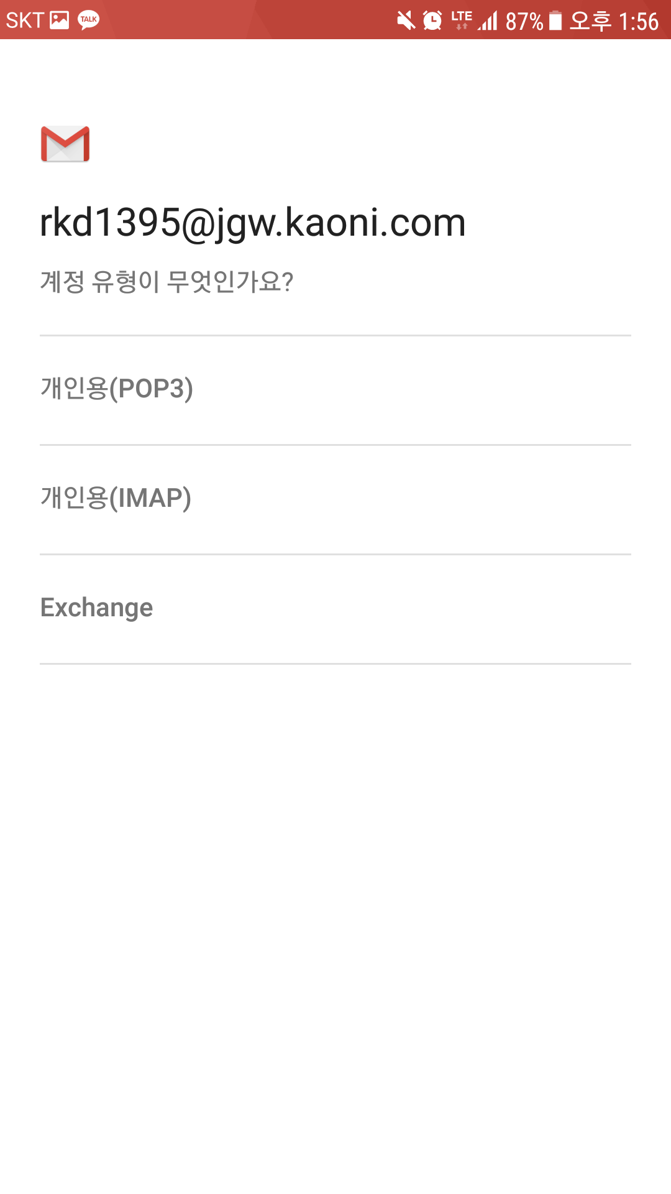

- '이메일 주소 추가'에서 이메일 주소를 입력하고 이어서 암호를 입력합니다.

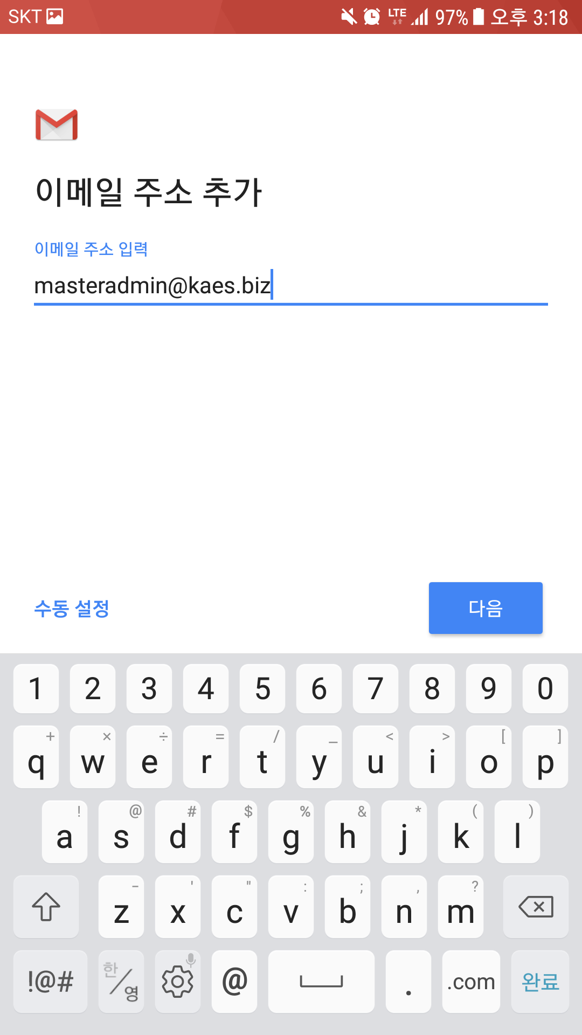

- '수신 서버 설정'에서 '서버' 란에 gw.kaes.biz를 입력하고 '다음'을 누릅니다.

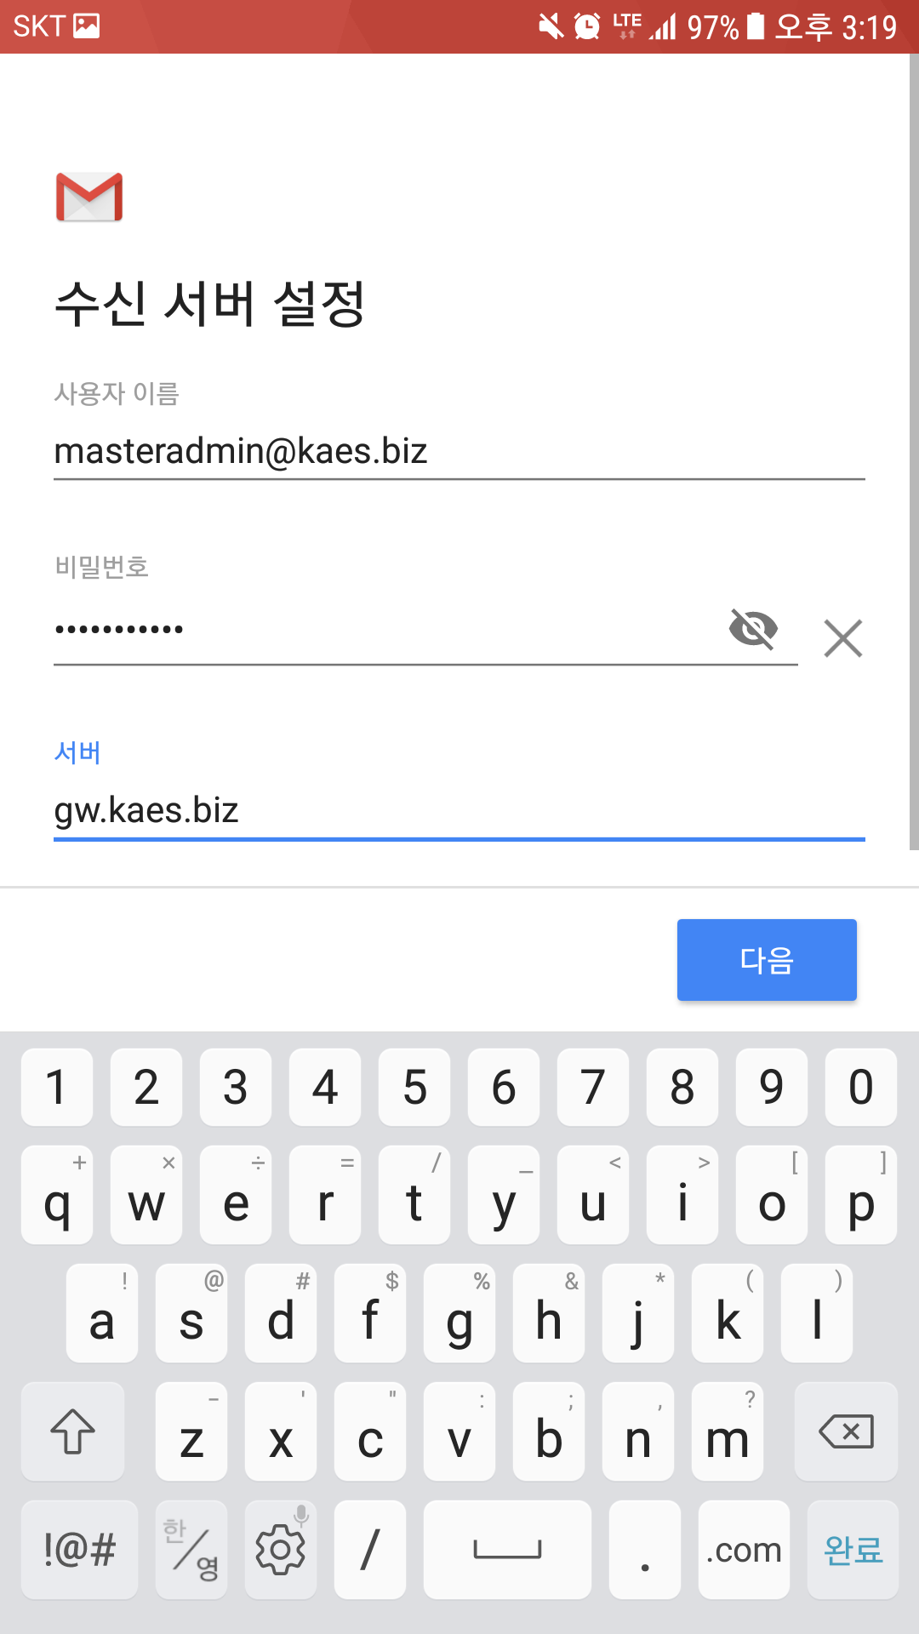

- GMail 앱이 먼저 보안연결로 접속을 시도해 본 후 다음과 같이 에러를 표시합니다. 이 때, 계속을 누릅니다.

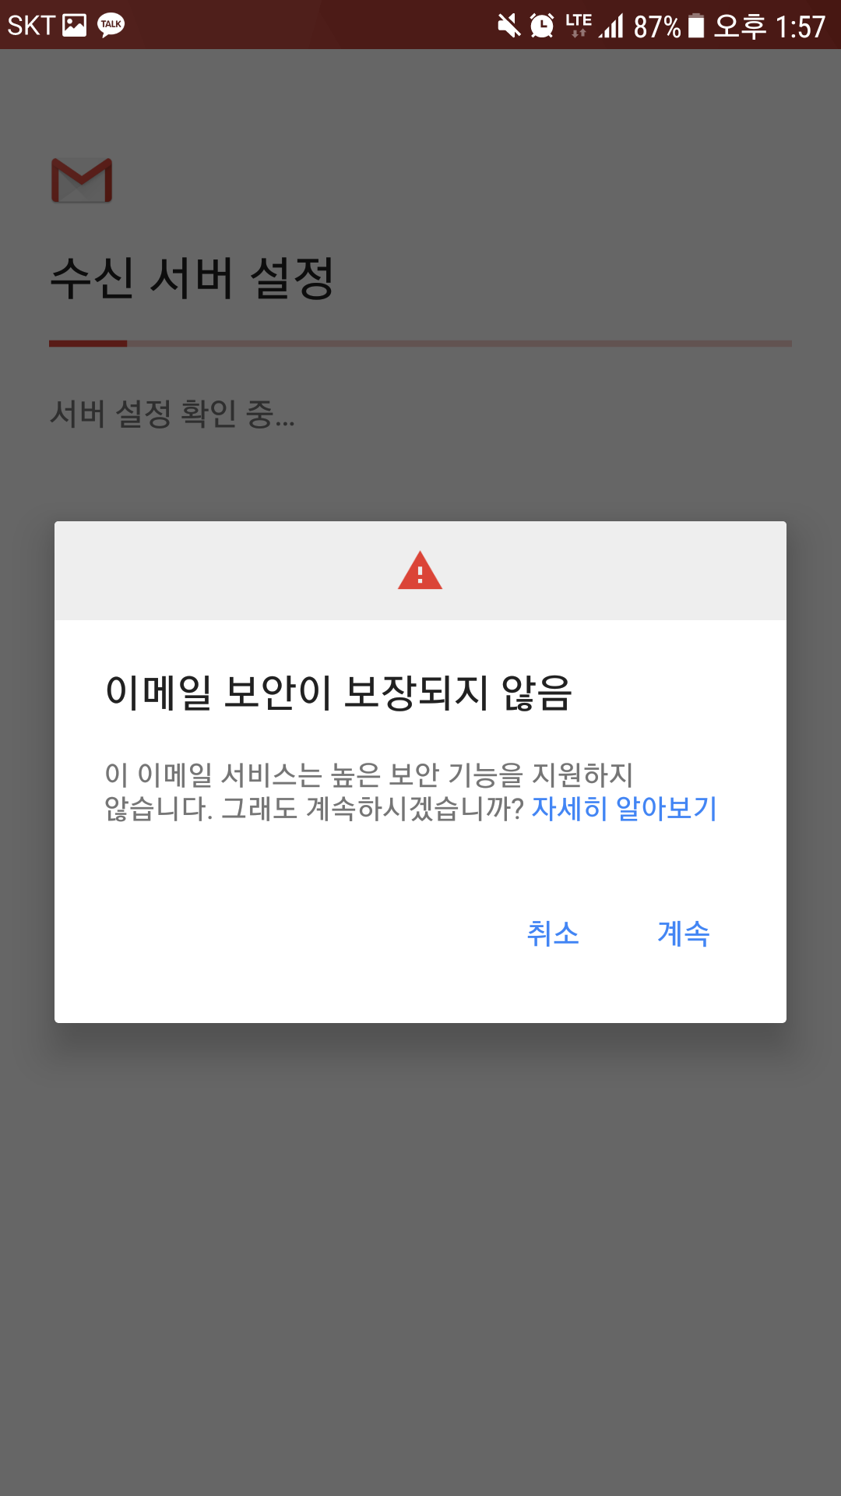

- 맨 아래의 '보안 유형'을 'STARTTLS'에서 '선택 안함'으로 변경하고 '다음' 버튼을 누르면 수신 서버 설정이 완료됩니다.

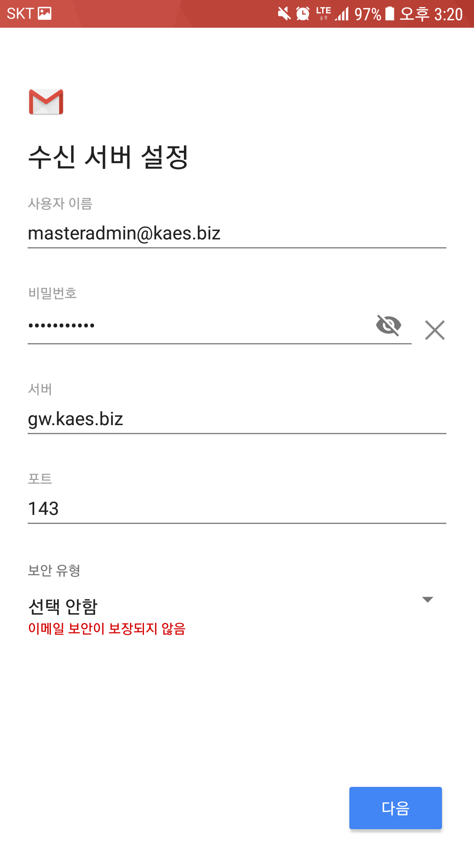

- '발신 서버 설정' 화면에서 SMTP 서버에 'gw.kaes.biz'를 입력하고 '다음' 버튼을 누릅니다.

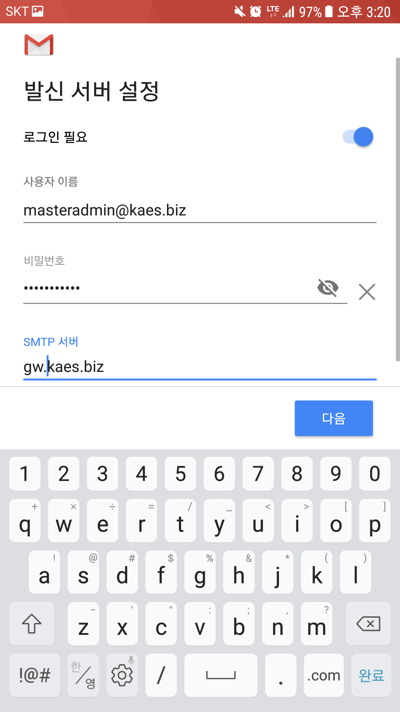

- GMail 앱이 먼저 보안연결로 접속을 시도해 본 후 다음과 같이 에러를 표시합니다. 이 때, 계속을 누릅니다.

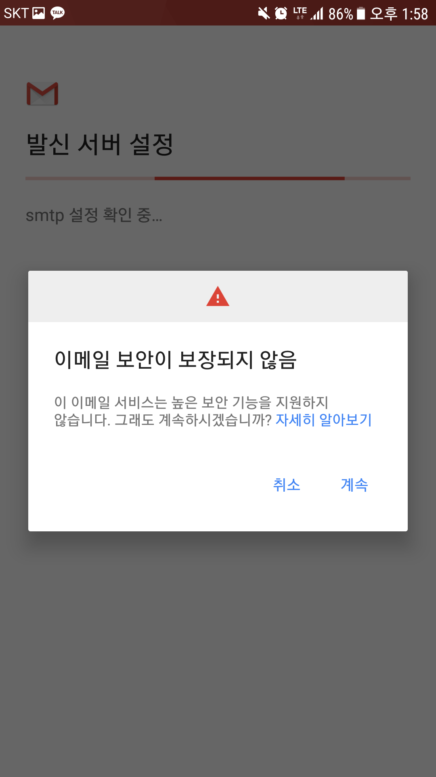

- '발신 서버 설정' 화면에서 '포트'를 25로 '보안 유형'을 'STARTTLS'에서 '선택 안함'으로 변경하고 '다음' 버튼을 누르면 모든 설정이 완료됩니다.

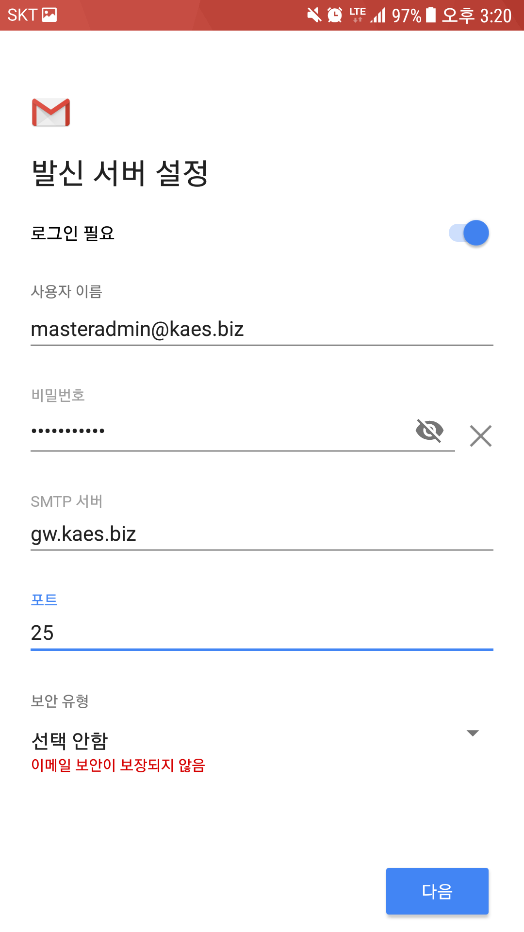

- POP3 설정의 경우도 위 IMAP 설정과 거의 유사하며 다만 POP3의 경우엔 143 포트 대신 110 포트가 사용됩니다.

